**Các triệu chứng của bệnh đậu mùa khỉ**

Thời gian ủ bệnh

Nếu một người không may mắc bệnh đậu mùa khỉ thì thời gian ủ bệnh và phát hiện triệu chứng là bao lâu? Câu trả lời là, thông thường sau khi nhiễm virus gây nên bệnh đậu mùa khỉ thì thời gian ủ bệnh có thể từ 5 đến 21 ngày, tức là sau thời gian đó các triệu chứng đầu tiên của bệnh mới bắt đầu xuất hiện. Một số trường hợp, thời gian ủ bệnh kéo dài trong khoảng từ 7 đến 14 ngày. ([2](https://www.cdc.gov/poxvirus/monkeypox/symptoms.html))

Triệu chứng bệnh đậu mùa khỉ

Các triệu chứng xuất hiện đầu tiên khi một người mắc bệnh đậu mùa khỉ bao gồm:

* Sốt (thường là triệu chứng bệnh đầu tiên)
* [Đau đầu](https://tamanhhospital.vn/dau-dau/) dữ dội
* Đau mỏi lưng và các cơ
* Ớn lạnh
* Mệt mỏi uể oải
* Nổi hạch

Sau khi có biểu hiện sốt, người bị bệnh đậu mùa khỉ có thể bị phát ban sau đó từ 1 đến 3 ngày. Các dấu phát ban có thể xuất hiện ở:

* Trên khắp gương mặt (95% bệnh nhân mắc bệnh đậu mùa khỉ đều phát ban trên mặt)
* Lòng bàn tay, bàn chân (tỷ lệ phát ban ở lòng bàn tay, bàn chân cũng tương đối cao, lên đến khoảng 75%)
* Miệng
* Mắt (bao gồm cả giác mạc và kết mạc)
* Cơ quan sinh dục

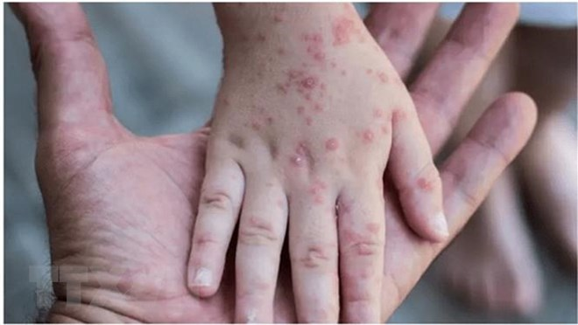

## Bệnh đậu mùa khỉ lây qua đường nào?

Bệnh đậu mùa khỉ lây qua đâu thì virus sẽ truyền từ người này sang người khác do những giọt bắn, tiếp xúc với dịch cơ thể hay vết thương người bệnh. Bệnh cũng có thể gián tiếp lây qua do tiếp xúc với quần áo hay khăn trải giường hoặc quan hệ tình dục với người nhiễm bệnh.

Ngoài ra, virus xâm nhập vào cơ thể thông qua những vết thương, niêm mạc mắt, mũi, miệng và đường hô hấp.

Bên cạnh đó, tiêu thụ thịt động vật mắc bệnh, hay tiếp xúc với dụng cụ của bệnh nhân như: chăn ga, gối đệm,… cũng khiến một người bị nhiễm bệnh đậu mùa khỉ.

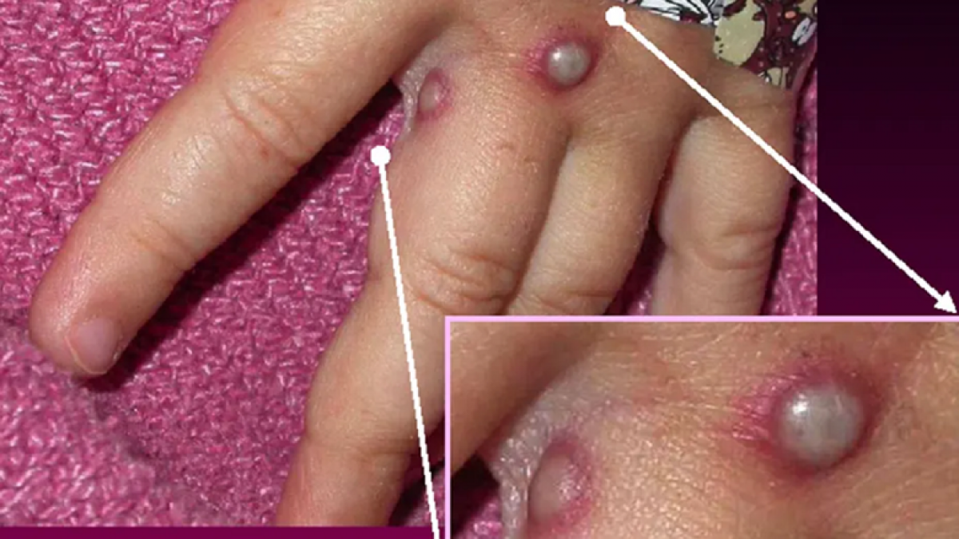

### Đối tượng có nguy cơ mắc bệnh đậu mùa khỉ

Người sống cùng hoặc tiếp xúc gần (bao gồm quan hệ tình dục) với người bị mắc bệnh đậu mùa khỉ, hoặc người tiếp xúc thường xuyên với động vật bị bệnh có nguy cơ cao nhất mắc bệnh.

Nhân viên y tế cần thực hiện các biện pháp phòng chống nhiễm khuẩn để bảo vệ chính họ khi chăm sóc cho bệnh nhân mắc bệnh đậu mùa khỉ.

Trẻ sơ sinh, trẻ em và người bị suy giảm miễn dịch có nguy cơ mắc triệu chứng nghiêm trọng hơn, và có thể tử vong do bệnh đậu mùa khỉ.

## 

## ****C:\Users\dell\Desktop\dau-mua-khi.png****

## ****05 giai đoạn diễn biến của bệnh đậu mùa khỉ****

Cụ thể, các giai đoạn diễn biến của bệnh đậu mùa khỉ như sau:

- **Giai đoạn ủ bệnh**: Từ 6 đến 13 ngày, (dao động từ 5 đến 21 ngày). Người nhiễm không có triệu chứng và không có khả năng lây nhiễm.

-**Giai đoạn khởi phát**: Từ 1 đến 5 ngày với các triệu chứng chính là sốt và nổi hạch ngoại vi toàn thân. Kèm theo người bệnh có thể có biểu hiện đau đầu, mệt mỏi, ớn lạnh, đau họng, đau cơ.

Vi rút có thể lây sang người khác từ giai đoạn này.

- **Giai đoạn toàn phát**: Đặc trưng bởi sự xuất hiện của các ban trên da, thường gặp sau sốt từ 1 đến 3 ngày, với tính chất sau:

+ Vị trí: Phát ban có xu hướng ly tâm, gặp nhiều trên mặt, lòng bàn tay, lòng bàn chân. Ban cũng có thể gặp ở miệng, mắt, cơ quan sinh dục.

+ Tiến triển ban: Tuần tự từ dát (tổn thương có nền phẳng) => đến sẩn (tổn thương cứng hơi nhô cao) => mụn nước (tổn thương chứa đầy dịch trong) => mụn mủ (tổn thương chứa đầy dịch vàng) => đóng vảy khô => bong tróc và có thể để lại sẹo.

+ Kích thước tổn thương da: Trung bình từ 0,5 - 1cm.

+ Số lượng tổn thương da trên một người có thể từ vài nốt cho đến dày đặc. Trường hợp nghiêm trọng các tổn thương có thể liên kết với nhau thành các mảng tổn thương da lớn.

- **Giai đoạn hồi phục**: Các triệu chứng của bệnh đậu mùa khỉ có thể kéo dài từ 2 đến 4 tuần rồi tự khỏi. Người bệnh hết các triệu chứng lâm sàng, các sẹo trên da có thể ảnh hưởng đến thẩm mỹ và không còn nguy cơ lây nhiễm cho người khác.